INDICAÇÃO ____ / 2020

Indica melhoria a ser realizada à Av. Nações Unidas, Mercado do Bosque.

Senhor Presidente,
À luz do Regimento Interno desta Casa, apresento indicação à Senhora Prefeita do Município de Rio Branco, a qual requeiro que seja remetida àquele Digno Poder para regular tramitação e apreciação.
Local da melhoria: Av. Nações Unidas, Mercado do Bosque - Álvaro Rocha.
Objeto da melhoria: Solicitamos a reposição de tampa de bueiro.
Justificativa: Comerciantes e clientes que freqüenta o Mercado do Bosque solicitam a reposição da tampa de bueiro situado na porta de entrada do mercado, assim causando perigo a que ali trafega.
Com o intuito de enriquecer a presente indicação, segue anexo relatório fotográfico.
É a indicação que apresento e exclamo ao acatamento de Vossa Excelência.
Rio Branco/AC, 08 de julho de 2020.

Atenciosamente,

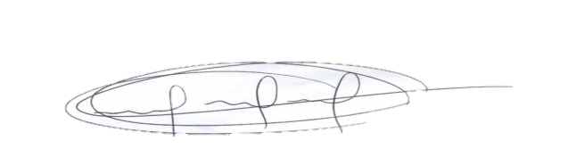

ANDERSON SANDRO PESSOA E SILVA
Vereador

RELATÓRIO FOTOGRÁFICO
Figura 1
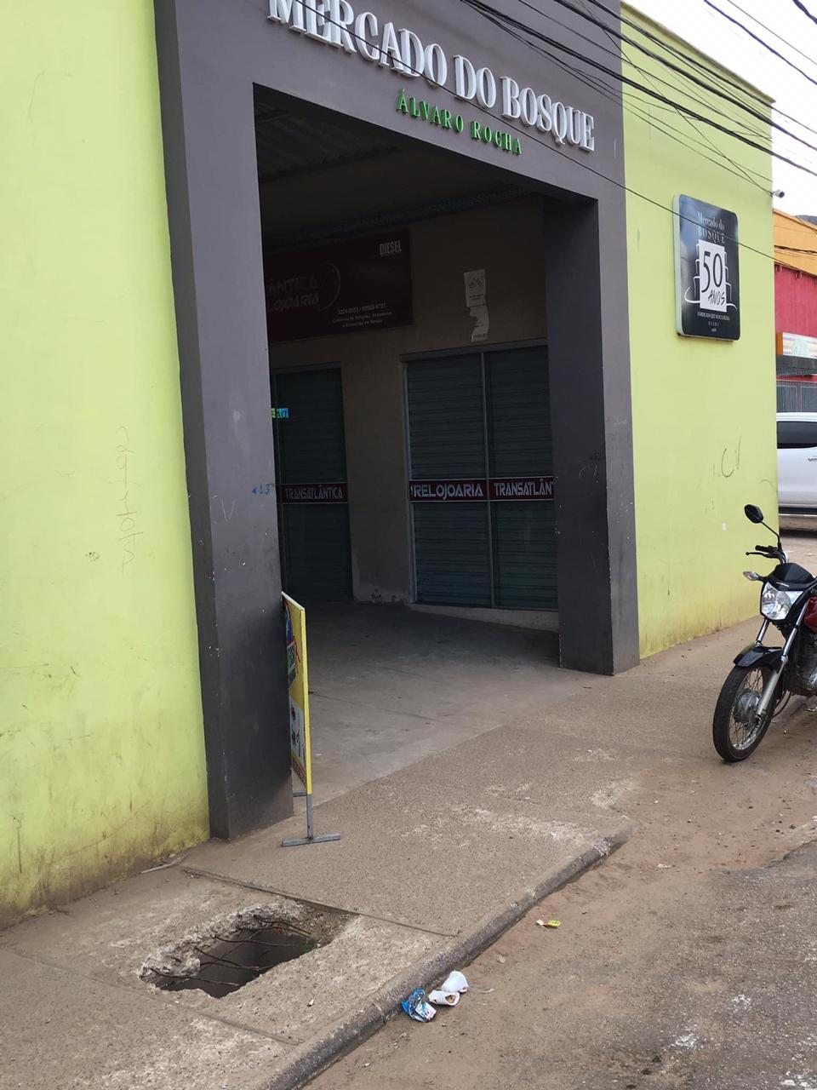

Figura 2
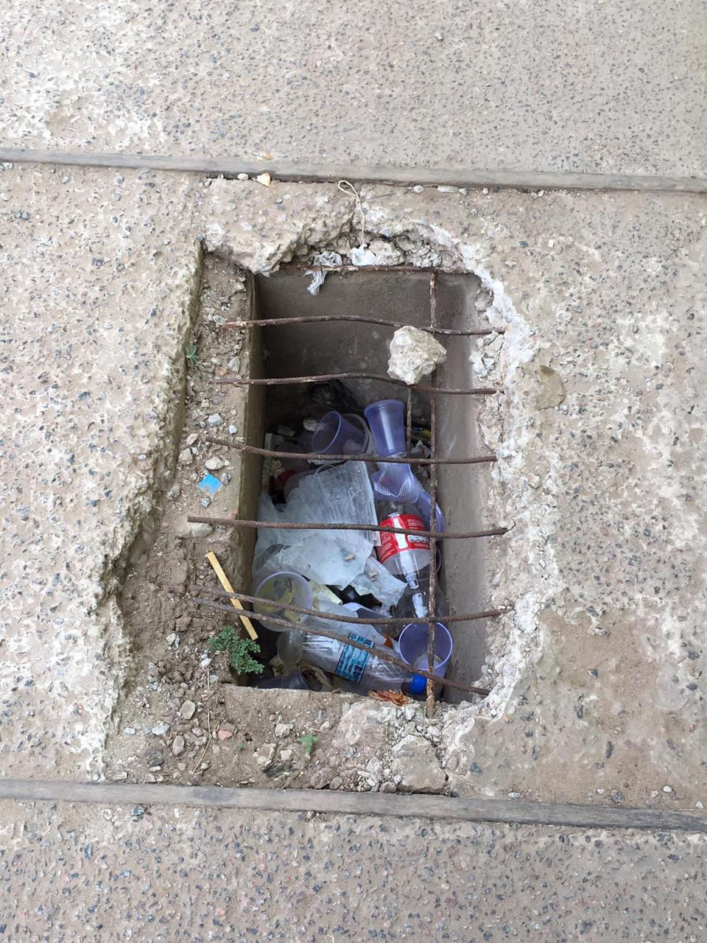
Rio Branco/AC, 08 de julho de 2020.

